Автор: Вильданова Ильмира Фанисовна

Полное название образовательного учреждения (с указанием региона и населенного пункта): Муниципальное бюджетное образовательное учреждение
«Уруссинская основная общеобразовательная школа №2»
Ютазинского муниципального района Республики Татарстан

Предметная область: Математика

Название урока, мероприятия, классного часа, в рамках которого будет использоваться презентация «Разрезная геометрия».

Возрастная группа (класс): 5-6

Название презентации: Разрезная геометрия
1. Танграм.

2. Легенды появления «Танграм»

3. « Танграм» в литературных произведениях.

4. Танграм в современной моде.

5. Жизнь в танграме.

Количество слайдов: 32

Среда( редактор), в которой выполнена презентация : Power Point

Муниципальное бюджетное образовательное учреждение
«Уруссинская основная общеобразовательная школа №2»
Ютазинского муниципального района Республики Татарстан

«Разрезная геометрия».

Авторская программа
учителя математики первой
квалификационной категории
Вильдановой Ильмиры Фанисовны.

Содержание.
Введение
1. Разрезные складные игры.
2. Танграм.
3. Пифагор.
4. Волшебный круг.
5. Игра Архимеда.
6. Листик.
7. Колумбово яйцо.
8. Пентамино.
Заключение.
Список источников информации.

ВВЕДЕНИЕ.

Введение в геометрию (5-6 классы) является пропедевтическим курсом геометрии в 7-11-х классах. По учебнику И. И. Зубаревой, А. Г. Мордковича на геометрию выделяются отдельные главы.
Необходимо подготовить учащихся к овладению систематическим курсом геометрии: создать условия для формирования у учащихся геометрических представлений и навыков.
Создать условия для развития интуиции, воображения, глазомера, изобразительных навыков и других качеств, лежащих в основе любого творческого процесса, через организацию разнообразной деятельности: наблюдение, экспериментирование, конструирование, исследование и др.
Заинтересовать, привлечь внимание школьников, обладающих математическими способностями, через раскрытие математики во всей ее многогранности, акцентируя внимание на интересных, занимательных темах и задачах, через создание мультимедийных презентаций, проектов, игр. Обучение предполагается как процесс интеллектуально-практической деятельности, основанной на жизненном опыте учащихся.
1. Разрезные складные игры.
В этом могут помочь разрезные складные игры, которые известны человечеству с древних времен.
Известны разрезные игры на плоскости такие, как:

ПИФАГОР МОНГОЛЬСКАЯ ИГРА ТАНГРАМ

ГОЛОВОЛОМКА из 8 ТРЕУГОЛЬНИКОВ МАГИЧЕСКИЙ КВАДРАТ

ВЬЕТНАМСКАЯ ИГРА ВОЛШЕБНЫЙ КРУГ КОЛУМБОВО ЯЙЦО

ПЕНТАМИНО

Разрезные игры помогают развивать творческие способности детей, учат их самостоятельно искать оригинальные решения, изобретать, хорошо развивают способности к анализу, синтезу и комбинированию, необходимые для всякой мыслительной деятельности и для конструкторской, в частности. Срисовывание сложенных фигур развивает и графические способности.
Успешность освоения игры в школьном возрасте зависит от уровня сенсорного развития детей. Дети должны знать не только названия геометрических фигур, но и их свойства, отличительные признаки, владеть способами обследования форм зрительным и осязательно-двигательным путем, свободно перемещать их с целью получения новой фигуры. У них должно быть развито умение анализировать простые изображения, выделять в них и в окружающих предметах геометрические формы, практически видоизменять фигуры путем разрезания и составлять их из частей.

2.Танграм
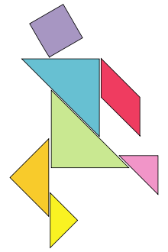
Танграм - головоломка, состоящая из семи плоских фигур, которые складывают определённым образом для получения другой, более сложной, фигуры (изображающей человека, животное, предмет домашнего обихода, букву или цифру и т. д.). Фигура, которую необходимо получить, при этом обычно задаётся в виде силуэта или внешнего контура. При решении головоломки требуется соблюдать два условия: первое — необходимо использовать все семь фигур танграма, и второе — фигуры не должны накладываться друг на друга.
Как изготовить танграм?
Готовый квадрат из цветной бумаги 10х10см, расчертить по схеме и разрезать на детали.
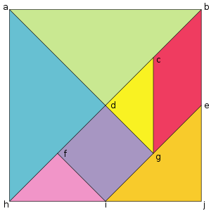
Размеры приведены относительно большого квадрата, стороны и площадь которого принимают равными
5 прямоугольных треугольника из них:
2 маленьких (с гипотенузой, равной и катетами )
1 средний (гипотенуза и катеты )
2 больших (гипотенуза и катеты )
1 квадрат (со стороной )
1 параллелограмм (со сторонами и и углами и )
Среди этих семи частей параллелограмм выделяется отсутствием у него зеркальной симметрии (он обладает только вращательной симметрией), так что его зеркальное отражение можно получить, только перевернув его. Это единственная часть танграма, которую требуется перевернуть, чтобы сложить определённые фигуры. При использовании одностороннего набора (в котором переворачивать фигуры запрещено) есть фигуры, которые можно сложить, в то время как их зеркальное отражение — нельзя.
Красивая история возникновения танграма ( хотя их множество)
По одной из легенд танграм появился почти две с половиной тысячи лет тому назад в Древнем Китае. У немолодого императора родился долгожданный сын и наследник. Шли годы. Мальчик рос здоровым и сообразительным не по летам. Но старого императора беспокоило, что его сын, будущий властелин огромной страны, не хотел учиться. Мальчику больше нравилось играть с игрушками. Император призвал к себе трех мудрецов, один из которых был известен как математик, другой прославился как художник, а третий был знаменитым философом, и повелел им придумать игру, забавляясь которой, его сын постиг бы начала математики, научился смотреть на окружающий мир пристальными глазами художника, стал бы терпеливым, как истинный философ, и понял бы, что зачастую сложные вещи состоят из простых вещей. И три мудреца придумали "Ши-Чао-Тю"- квадрат, разрезанный на семь частей.
Парадокс танграма заключается в следующем:
каждый раз полностью используя весь набор, можно сложить две фигуры, одна из которых будет подмножеством другой. Один такой случай приписывается Дьюдени две похожие фигуры изображают монахов, но у одной из них при этом есть нога, а у другой фигуры её нет. Разрешение этого парадокса приводится во многих источниках, в том числе по ссылке.
Другой парадокс предлагается Лойдом в «Восьмой книге Тан»:
Седьмая и восьмая фигуры изображают загадочный квадрат, составленный из семи частей. Затем угол квадрата срезали, но при этом всё равно используются те же семь частей.
- 
Парадокс Дьюдени

- 

Фигуры сложенные из танграма.

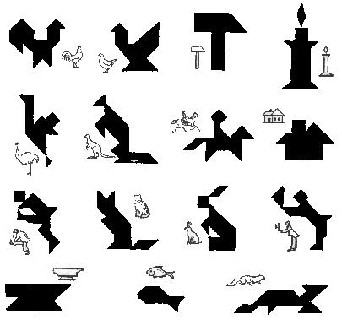

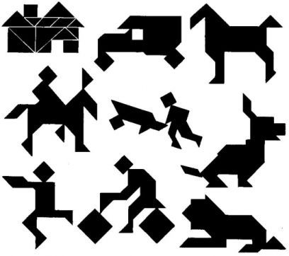

Китайская головоломка (Танграм)
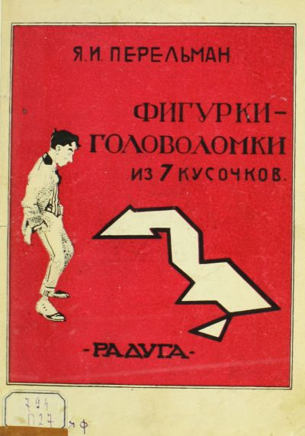

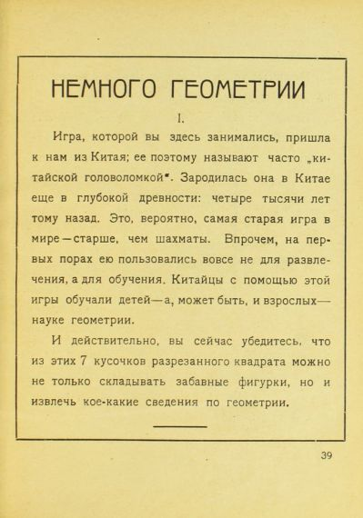
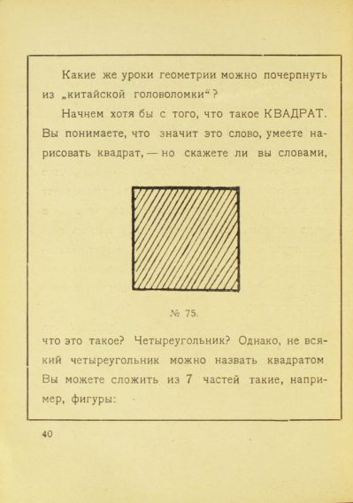
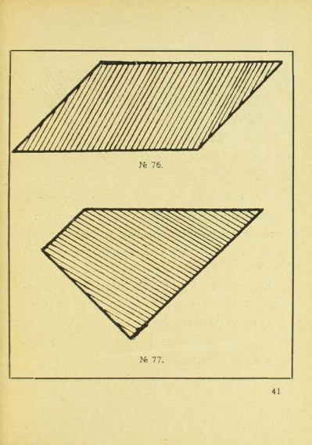
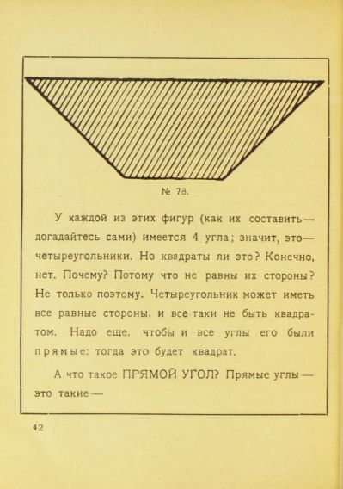
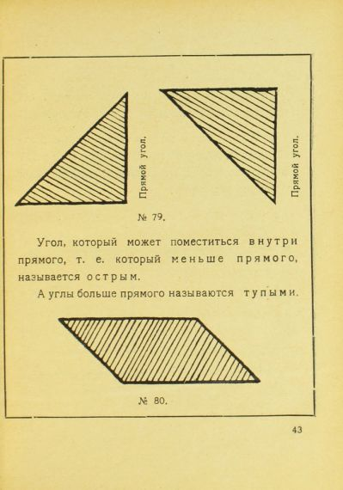
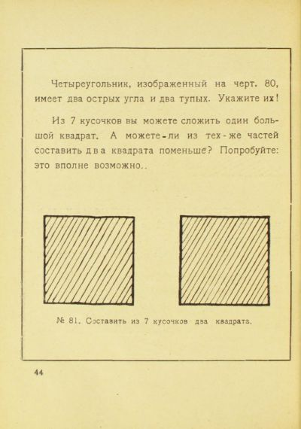
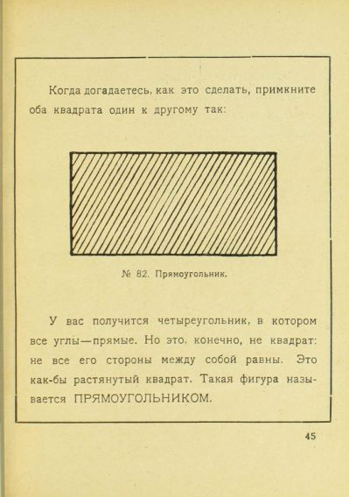
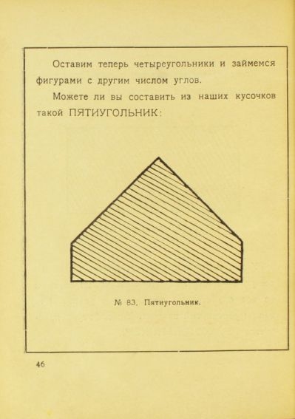
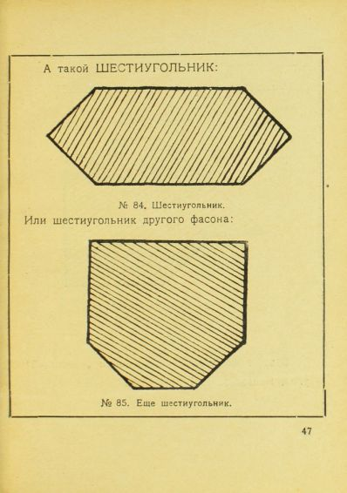
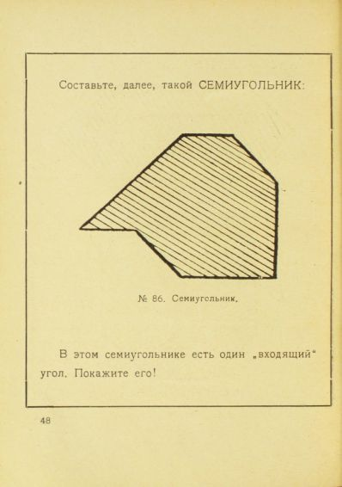
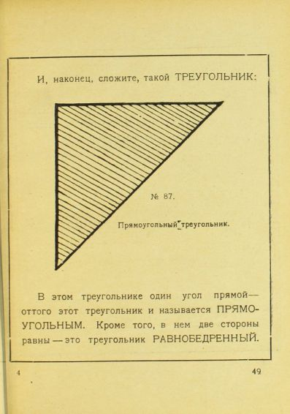
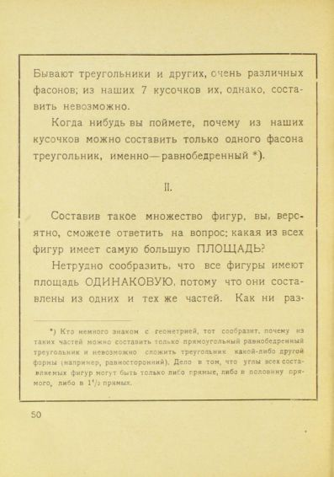
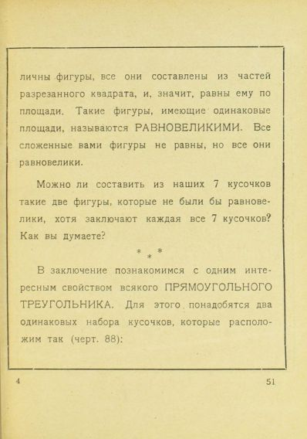
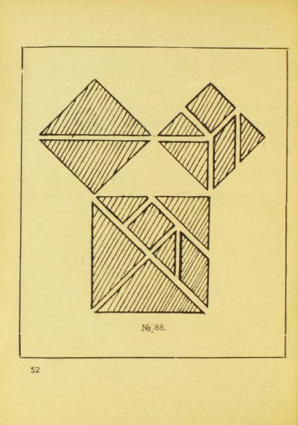
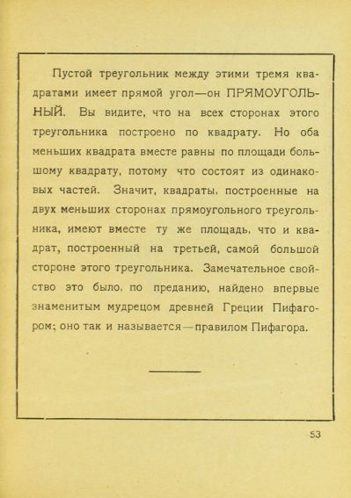
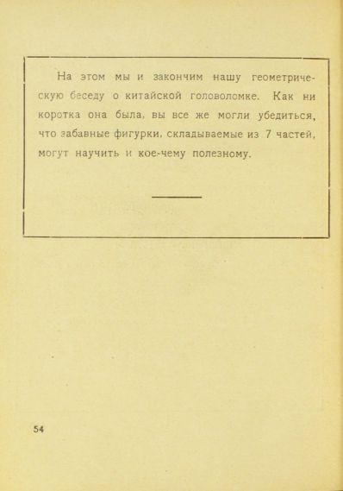

3. Пифагор

Головоломка "Пифагора"
Квадрат размером 7х7 см разрезать на 7 частей. Из полученных фигур слажить различные силуэты.
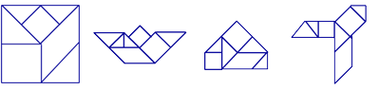

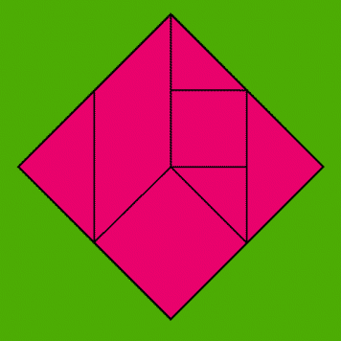

4. "Волшебный круг"
Круг разрезается на 10 частей. Правила игры те же, что и в других подобных играх: использовать для составления силуэта все 10 частей, не накладывая одну не другую. Разрезанный круг должен быть окрашен одинаково, с двух сторон.
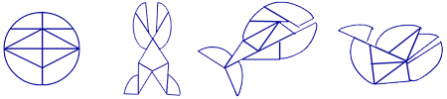

5. Головоломка танграм «Стомахион» (Игра Архимеда)
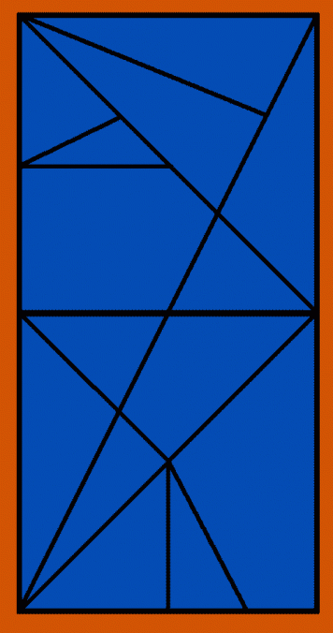
Великий мыслитель и математик Архимед упоминает эту логическую задачу в своём труде, который сейчас имеет название Палимпсест Архимеда. В нём содержится одноимённый трактат «Стомахион», в котором рассказывается о таком понятии как абсолютная бесконечность, а также о комбинаторике и математической физике. О всём том, что в современную нам эпоху является важным разделом информатики.
Есть мнение, что Архимед предпринимал попытки выяснить количество комбинаций, с помощью которых можно сложить из 14 сегментов идеальный квадрат. И только в 2003 году с помощью специально разработанной компьютерной программы американец Билл Батлер смог вычислить все возможные решения. Математик пришёл к выводу, что всего эта игра имеет 17152 комбинаций, а при условии, что квадрат не может вращаться и у него не может быть зеркального отражения, то «всего» 536 варианта.
Игра-головоломка «Стомахион» очень похожа на танграм и основным отличием является количество и форма элементов, из которых она состоит. При всей своей незамысловатости эта логическая игра достойна внимания. Древние греки и арабы придавали большое значение задачам и обучению с её помощью.
Кроме задачи найти 536 вариантов идеального квадрата Архимеда эта логическая игра предлагает сложить различные фигуры из составляющих её 14 геометрических фигур. Попробуйте сложить фигуры человека, животных и объектов. Это на самом деле не простая задача как может показаться на первый взгляд. Правила просты: все элементы головоломки «Стомахион» можно поворачивать любой стороной и все они должны быть использованы.
6. Головоломка танграм «Листик»
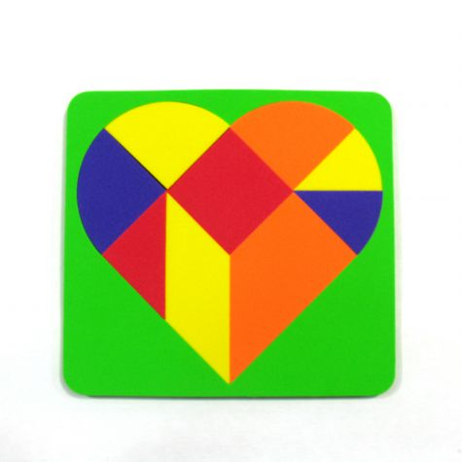

Составить различные фигуры из отдельных деталей и сделать это таким образом, чтобы детали не накладывались, а примыкали друг к другу. Это главное и единственное правило при решении танграма «Листик».

7.Танграм «Колумбово яйцо» (egg tangram, овальный танграм)
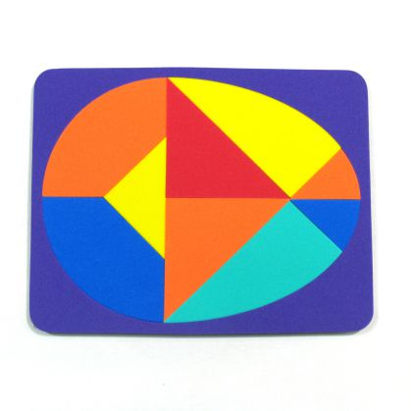
История, которую рассказывают как реальную такова. Однажды Христофору Колумбу один высокопоставленный вельможа заявил, что открыть Америку не было трудной задачей и с ней мог бы справиться любой другой. Тогда известный мореплаватель предложил всем присутствующим решить, как можно поставить вертикально на стол яйцо. Вельможа и многие другие пытались, но ничего не выходило. И тогда Колумб несильно ударил концом яйца по столу, скорлупа немного смялась и это позволило яйца стоять вертикально. И теперь эта логическая игра «Колумбово яйцо» и такое же выражение обозначает нахождение простого решения у сложной задачи.

8. Пентамино - очень популярная логическая игра и головоломка одновременно. Элементы в игре - плоские фигуры, каждая из которых состоит из пяти одинаковых квадратов. Всего существуют 12 элементов пентамино, обозначаемых латинскими буквами, форму которых они напоминают (см. рисунок).
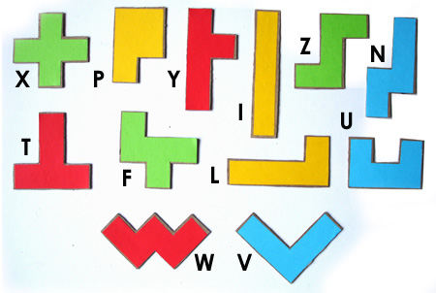
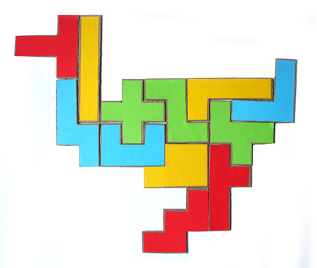

Заключение.
Педагогическое значение:
Способствует развитию у детей умения играть по правилам и выполнять инструкции, наглядно-образного мышления, воображения, внимания, понимания цвета, величины и формы, восприятия, комбинаторных способностей.
Список источников информации.

- The Tangram Book. — Sterling Publishing Company, 2003. — ISBN 1-4027-0413-5
- puzzles.h1.ru/Puzzles/tangram.html
- www.babylessons.ru/igra-golovolomka-tangram/
- ru.wikipedia.org/wiki/Танграм
- www.printplay.ru/tangram-novye-idei…vozmozhnosti…

- ipuzzles.ru/tangram/tangram-history/

- Я.И. Перельман Фигурки головоломки из 7 кусочков.

